

长沙工业学院

实验（训）报告

课程名称 数据结构与算法 | 课程编码 18BJ004

学院 艺术与设计学院

专业班级 虚拟现实25级2班
姓名 袁群杰 | 学号 202504170231

小组成员 无

实验（训）地点 9-北509

实验（训）时间 2026 年 9 月 25 日

实验（训）类型 □演示性 ☑验证性 □综合性 □设计研究 □其它

指导老师 何思熙

（2025版）
填写说明
一、封面填写
1.“课程名称”与“课程编码”须与教学大纲中完全一致
2.“学院”指学生所在学院
3.“专业班级”须用全称，如电子商务专业1班，写作“电子商务202401班”
4. “小组成员”按实际情况填写，如为个人独立完成的实验（训），则此处填“无”
5. “实验（训）地点”须填写清楚教学楼名称、教室编号及实验（训）室名称，例如“9号栋102物联网技术仿真实训室”
6.“实验（训）时间”须填写完整，例如2024年9月29日完成的实验（训），写作“2024年9月29日”，如果是持续几天完成的实验（训），写作“2024年9月25日至2024年9月30日”
7.“实验（训）类型”须选择表格中列举的一项，并在相应类型前的方框内划√
二、报告内容填写
1.本报告中“实验（训）项目名称”须与实验大纲中实验（训）项目名称保持一致
2.本报告列表中第一项至第四项内容由学生在指导教师指导下填写，学生可以用黑色钢笔或水性笔手工填写，填写内容要求具体、真实，字迹要求工整、清晰，学生也可以填写电子稿后再打印，电子稿文档格式为汉字“宋体（中文正文）小四、固定值21倍行距”、数字 “新罗马字体”
3.以分组形式开展的实验（训）项目，每位学生须根据不同分工撰写各自的实验（训）报告，且内容不得雷同
4.实验（训）报告存在的错误和不足之处，指导教师批改过程中要用红笔予以标注，并给出明确的评语
5.“实验（训）成绩评定”包括评语和分数（等级）两个部分，由实验（训）指导教师用红笔手工填写，评语要与学生报告的分数（等级）相匹配，且不同学生报告的评语不能雷同

实验（训）项目名称 | 链表操作及应用
一、实验（训）目的
- 理解链表的存储结构特点，掌握链表连续内存存储原理。
- 熟练掌握链表初始化、插入、删除、查找、遍历等基本操作。
- 掌握链表操作的时间复杂度分析方法，理解链表适合频繁插入删除的特性。
- 通过阶梯式任务训练，提升学生从基础实现到综合应用的代码设计能力，为后续学习打下对比基础。
二、实验（训）环境（实验或实训仪器设备等）
1. 操作系统：Windows/Mac OS；
2. 开发工具：Dev-Cpp/CodeBlocks；
3. 辅助工具：浏览器（用于查阅官方文档）。
三、实验（训）内容（原理、操作步骤等）
任务1：单链表基础操作实现（基础必做）
任务描述：VR虚拟场景搭建初期，需要批量导入场景基础物体资源，包含地面、墙体、静态摆件、氛围光源等设备，每类物体对应专属ID。为统一管理场景资源，通过单链表批量存储所有物体ID，模拟VR引擎资源入库流程，实现无序物体数据的链表存储。VR物体资源入库完成后，开发人员需要可视化查看当前场景所有已录入的物体ID，核对资源录入是否完整、链表存储是否正常。通过链表遍历功能，完整输出链表内所有物体数据，直观展示场景资源清单，完成数据初步核查。
任务要求：
1.基于面向对象思想封装单链表类，构建带表头的空链表；
2.采用尾插法完成VR物体ID批量录入，模拟真实场景资源依次入库；
3.全程使用链表指针操作，不借助数组存储、中转数据；
4.完成链表初始化与数据挂载，保证链表结构完整无错乱；
5.实现单链表整体遍历功能，从第一个有效节点遍历至末尾节点；
6.格式化输出所有VR物体ID，标注数据状态；
7.增加空链表判断逻辑，适配无资源的空场景情况；
8.纯指针遍历操作，不修改链表结构与数据。
（1）设计思路
构建带表头结点的单链表：Node 结点含数据域与 next 指针域，LinkList 类持有表头指针 head，构造时 new 一个仅作占位的表头结点，得到空链表。PushBack 采用尾插法：纯指针从表头走到表尾，把新结点挂到尾部，模拟 VR 物体资源依次入库，全程不借助数组存储、中转数据。Traverse 为只读遍历：先判断 Empty()，空场景单独输出提示；否则从第一个有效结点走到表尾，逐个输出物体 ID 并标注已入库状态，不修改链表结构。遍历需访问全部 n 个结点，时间复杂度 O(n)，额外空间 O(1)；析构逐结点释放，防止内存泄漏。

（2）程序源码
// 任务1：单链表基础操作实现（基础必做）
// 带表头结点的单链表：尾插法批量录入 VR 物体 ID，纯指针只读遍历
#include <iostream>
using namespace std;
// 结点类：数据域 + 指针域
template <typename DataType>
struct Node {
DataType data; // 数据域：物体 ID
Node* next; // 指针域：指向后继结点
Node() : data(DataType()), next(nullptr) {}
explicit Node(DataType v) : data(v), next(nullptr) {}
};
// 单链表类：带表头结点，表头仅作占位标识，不存有效数据
template <typename DataType>
class LinkList {
public:
LinkList() : length(0) { head = new Node<DataType>(); } // 初始化：建立空链表
~LinkList() { // 逐结点释放，不留野指针
Node<DataType>* p = head;
while (p != nullptr) {
Node<DataType>* q = p->next;
delete p;
p = q;
}
}
// 尾插法入库：纯指针从表头走到表尾，把新结点挂到尾部
void PushBack(DataType x) {
Node<DataType>* p = head;
while (p->next != nullptr) p = p->next;
p->next = new Node<DataType>(x);
length++;
}
bool Empty() const { return head->next == nullptr; }
// 只读遍历：从第一个有效结点走到表尾，不修改链表结构与数据
void Traverse() const {
if (Empty()) {
cout << "当前为空场景，暂无任何物体资源！" << endl;
return;
}
cout << "场景物体ID清单（共 " << length << " 个，数据状态：已入库）：" << endl;
int idx = 0;
for (Node<DataType>* p = head->next; p != nullptr; p = p->next) {
cout << " [" << ++idx << "] ID: " << p->data << " <已入库>" << endl;
}
}
private:
Node<DataType>* head; // 表头指针
int length; // 有效元素个数
};
int main() {
// 1. 初始化：建立带表头的空链表，先验证空场景判断
LinkList<int> scene;
cout << "== 场景初始化：带表头空链表创建完成 ==" << endl;
scene.Traverse();
// 2. 尾插法模拟 VR 引擎资源依次入库（不借助数组中转）
cout << "\n== VR物体资源依次入库：1001 1002 1003 1004 1005 ==" << endl;
scene.PushBack(1001); // 地面
scene.PushBack(1002); // 墙体
scene.PushBack(1003); // 静态摆件A
scene.PushBack(1004); // 静态摆件B
scene.PushBack(1005); // 氛围光源
// 3. 只读遍历，输出场景资源清单核对
cout << "\n== 场景资源清单核查 ==" << endl;
scene.Traverse();
return 0;
}

（3）运行截图
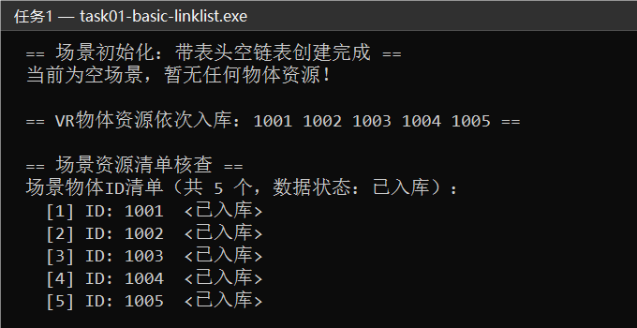
任务2：单链表基础操作实现（拓展：多字段数据元素）
任务描述：VR虚拟场景搭建初期，需要批量导入场景基础物体资源，包含地面、墙体、静态摆件、氛围光源等设备。场景物体并非单一ID标识，每个物体包含ID、名称、资源类型、场景坐标等多项属性数据。为统一管理复合型场景资源数据，通过单链表批量存储多字段结构体数据元素，模拟VR引擎资源入库流程，实现无序、复合型物体数据的链表存储。VR物体资源入库完成后，开发人员需要可视化查看当前场景所有已录入的物体完整信息，核对资源录入是否完整、链表存储是否正常。通过链表遍历功能，完整输出链表内所有物体的全量属性数据，直观展示场景资源清单，完成数据初步核查。
任务要求：基于面向对象思想完成带表头单链表的封装与实现，存储多数据项复合型VR场景资源数据，摒弃单一ID存储模式，严格遵循链表指针操作规范，具体要求如下：
1.面向对象双层封装：自定义VR资源节点类，封装物体ID、物体名称、物体类型、场景坐标等多字段数据；封装单链表管理类，统一实现链表核心操作，全程遵循面向对象设计思想。
2.标准链表结构：构建带表头节点的空链表，表头仅作占位标识，不存储有效场景资源数据。
3.尾插法批量入库：采用尾插法完成多字段VR物体资源的批量录入，模拟真实VR场景资源依次入库的业务流程。
4.纯指针操作规范：全程使用链表指针完成节点查找、插入、遍历操作，不借助数组、列表等容器存储、中转任何节点数据。
5.完整链表初始化：实现链表初始化、节点数据挂载逻辑，保证链表节点衔接完整、结构无错乱、无断链、无野指针问题。
6.全量链表遍历功能：实现单链表整体遍历逻辑，从第一个有效数据节点遍历至末尾节点，遍历过程仅读取数据，不修改链表结构与节点数据。
7.格式化数据输出：遍历过程中格式化输出每个VR物体的全部字段属性数据，清晰标注资源序号、数据内容及场景资源整体状态。
8.空场景兼容判断：增加空链表判断逻辑，精准适配无任何资源的空VR场景，单独输出空场景提示信息。
9.只读遍历约束：遍历操作全程为纯指针遍历、只读查询，禁止新增、删除、修改链表节点结构与数据内容。
（1）设计思路
面向对象双层封装：VRResource 资源类以私有成员封装物体 ID、名称、资源类型、场景坐标 (x,y,z) 多字段数据，并提供 Print 成员函数格式化输出全部属性；Node 结点类持有一个 VRResource 数据域与 next 指针域；LinkList 管理类统一实现建表、尾插、遍历。构造时建立带表头空链表（表头仅占位），PushBack 尾插法批量录入多字段资源，纯指针操作；Traverse 只读遍历，从第一个有效结点起输出每项资源的序号、ID、名称、类型、坐标与状态，遍历前先判空并单独提示空场景；析构按「先存后继、再删当前」逐结点 delete，保证无断链、无野指针。尾插单次需扫描到表尾，最坏 O(n)；遍历 O(n)。

（2）程序源码
// 任务2：单链表基础操作实现（拓展：多字段数据元素）
// 双层封装：VRResource 资源类 + Node 结点类 + LinkList 管理类
// 带表头结点，尾插法批量入库，纯指针只读遍历，格式化输出全量属性
#include <iostream>
#include <iomanip>
#include <string>
using namespace std;
// —— 数据元素类：封装一个 VR 场景物体的多字段属性 ——
class VRResource {
public:
VRResource(int id = 0, string name = "", string type = "",
double x = 0.0, double y = 0.0, double z = 0.0)
: id_(id), name_(move(name)), type_(move(type)), x_(x), y_(y), z_(z) {}
// 格式化输出本物体的全部字段（seq 为资源序号）
void Print(int seq) const {
cout << " [" << seq << "] ID: " << id_
<< " 名称: " << left << setw(16) << name_
<< " 类型: " << setw(11) << type_
<< " 坐标: (" << fixed << setprecision(1) << x_ << ", " << y_ << ", " << z_ << ")"
<< " <已入库>" << endl;
}
private:
int id_; // 物体 ID
string name_; // 物体名称
string type_; // 资源类型
double x_, y_, z_; // 场景坐标
};
// —— 结点类：数据域（VRResource）+ 指针域 ——
struct Node {
VRResource data;
Node* next;
explicit Node(const VRResource& r) : data(r), next(nullptr) {}
};
// —— 单链表管理类：带表头结点（仅占位，不存有效资源） ——
class LinkList {
public:
LinkList() : length(0) { head = new Node(VRResource()); } // 初始化空链表
~LinkList() { // 逐结点释放，无断链、无野指针
Node* p = head;
while (p != nullptr) {
Node* q = p->next;
delete p;
p = q;
}
}
// 尾插法入库：纯指针走到表尾再挂载新结点
void PushBack(const VRResource& r) {
Node* p = head;
while (p->next != nullptr) p = p->next;
p->next = new Node(r);
length++;
}
bool Empty() const { return head->next == nullptr; }
// 只读遍历：从第一个有效数据结点走到表尾，不增删改任何结点
void Traverse() const {
if (Empty()) {
cout << "当前为空场景，未录入任何资源！" << endl;
return;
}
cout << "================ VR场景资源清单 ================" << endl;
int idx = 0;
for (Node* p = head->next; p != nullptr; p = p->next) {
p->data.Print(++idx);
}
cout << "------------------------------------------------" << endl;
cout << "共 " << length << " 项资源，状态：全部已入库" << endl;
}
private:
Node* head; // 表头指针
int length; // 有效资源数
};
int main() {
// 1. 初始化：建立带表头的空链表，验证空场景兼容提示
LinkList scene;
cout << "== 场景初始化：带表头空链表创建完成 ==" << endl;
scene.Traverse();
// 2. 尾插法批量录入多字段物体，模拟资源依次入库
cout << "\n== VR物体资源依次入库（5 项） ==" << endl;
scene.PushBack(VRResource(1001, "Ground", "StaticMesh", 0.0, 0.0, 0.0)); // 地面
scene.PushBack(VRResource(1002, "Wall_North", "StaticMesh", 0.0, 3.0, -8.0)); // 墙体
scene.PushBack(VRResource(1003, "Prop_Statue", "StaticMesh", 4.5, 0.0, 2.0)); // 静态摆件
scene.PushBack(VRResource(1004, "Light_Ambient01", "Light", 0.0, 6.0, 0.0)); // 氛围光源
scene.PushBack(VRResource(1005, "Prop_Crate", "StaticMesh", -3.0, 0.5, 1.5)); // 静态摆件
// 3. 只读遍历，输出全量属性清单
cout << "\n== 场景资源全量信息核查 ==" << endl;
scene.Traverse();
return 0;
}

（3）运行截图
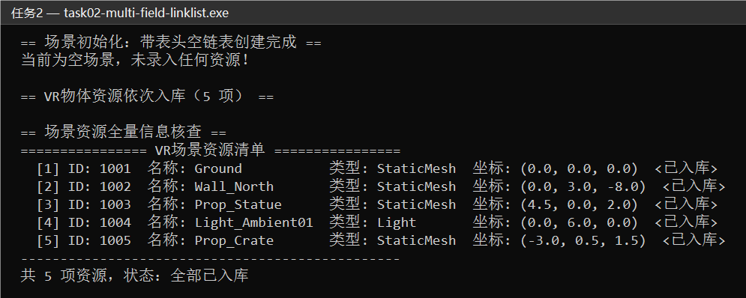
- 实验（训）总结（实验或实训结果分析、实验或实训中碰到的问题及解决方法、心得等）
本次实验用单链表管理 VR 场景资源：任务1 以带表头结点的单链表存储物体 ID 并只读遍历，任务2 把数据元素扩展为含 ID、名称、类型、坐标的多字段资源类，均采用尾插法批量入库、纯指针遍历输出，并验证了空链表判断逻辑。与顺序表对比：链表插入删除只改指针、不搬移元素，但访问第 i 个元素必须从头结点开始扫描，遍历与按位查找均为 O(n)，且每个结点额外占用一个指针域，体现了「改快查慢」、适合频繁插删的特性。碰到的问题：一是尾插时误把表头占位结点当有效数据处理，输出多出一行，改为从 head->next 第一个有效结点遍历后解决；二是初版析构函数直接 delete 当前结点导致无法找到后继，用临时指针先保存 next 再释放，逐结点排查解决。心得：链表指针操作要先画「断链—挂载」示意图确认修改顺序，空表、单结点等边界必须单独测试，理解存储结构对操作代价的影响是本次实验的最大收获。

实验（训）成绩评定（从实验或实训思路、步骤、结果、总结等方面给出评价）
教师写出评语，注意，学生通过学习通提交实验报告，教师在学习通平台可以批改，可以输入评语。也可以下载后打评语保存。但是建议直接通过学习通输入评语。

分数（等级）：
评阅教师：
年 月 日

